18.04.2019

**В СГМУ проходит завершающий визит тьюторов по международному проекту «Развитие социальной реабилитации через образование»**

<http://www.nsmu.ru/news/index.php?ID=48312>

В этот раз Северный государственный медицинский университет посетили Рон Керсез – специалист по менеджменту медицинской помощи (Голландия) и Патриссия Алмеда – физический терапевт (Португалия).   
В рамках визита тьюторы познакомились с результатами проведения курсов повышения квалификации «Медицинская реабилитация», «Применение МКФ в реабилитационном процессе», «Менеджмент социальной реабилитации», обсудили планируемые курсы «Технические средства реабилитации: подбор, назначение, контроль применения», «Современные методы социальной реабилитации». Курсы проводятся по типу мультидисциплинарных бригад, одновременно обучаются врачи, педагоги, психологи, социальные работники и специалисты со средним образованием (инструкторы по лечебной физкультуре, медсестры по физиотерапии и др.).   
17 апреля состоялась встреча ректора СГМУ профессора Горбатовой Л.Н., начальника управления международного сотрудничества СГМУ Сумарокова Ю.А. с гостями, сотрудниками кафедр физической культуры и медицинской реабилитации (Ишекова Н.И., Бондаренко Е.Г.), психиатрии и клинической психологии (Соловьев А.Г.), которые отвечают со стороны университета за реализацию проекта, а также с партнерами проекта – директором Маймаксанского психоневрологического интерната Шпаньковой Е.В., специалистами международного отдела МИАЦ Кузнецовой Н.Ф., Жестовских М.Б. На встрече обсуждались результаты проекта на данном этапе, перспективы внедрения результатов проекта в практику деятельности медицинских и социальных организаций, перспективы сотрудничества.   
Также 17 апреля Рон и Патриссия провели практическое занятие со студентами 3 курса международного факультета врача общей практики. На котором рассказали ребятам, какие принципы менеджмента будут полезны для повышения эффективности и практичности проектов. Было задано большое количество вопросов и обсуждены примеры применения данных подходов на практике.   
Осенью 2019 года проект «Развитие социальной реабилитации через образование», финансируемый Erasmus+ завершается, но у партнеров есть идеи его продолжения

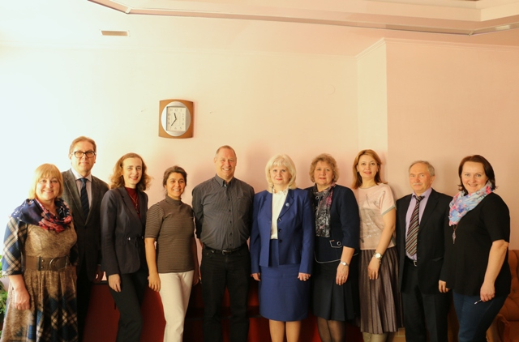

[Возврат к списку](http://www.nsmu.ru/news/index.php)